CÔNG TÁC PHỐI KẾT HỢP GIỮA LIÊN ĐỘI TRƯỜNG TIỂU HỌC VÀ ĐOÀN TNCS HỒ CHÍ MINH XÃ QUỸ NHẤT VỚI NHIỆM VỤ PHÁT TRIỂN ĐỘI VIÊN VÀ NÂNG CAO CHẤT LƯỢNG CÁC HOẠT ĐỘNG GIÁO DỤC TRONG NHÀ TRƯỜNG
Công tác phát triển Đội viên trong trường tiểu học có ý nghĩa quan trọng đối với việc giáo dục toàn diện cho học sinh, góp phần nâng cao chất lượng giáo dục của nhà trường. Qua các hoạt động của Đội, học sinh được giáo dục đạo đức, lối sống, rèn luyện những phẩm chất tốt đẹp như tính trung thực, lòng dũng cảm, tinh thần trách nhiệm, ý thức tập thể, sự hợp tác và đoàn kết. Đội viên là lực lượng nòng cốt để phát triển phong trào Thiếu nhi trong nhà trường. Các hoạt động của Đội thu hút học sinh tham gia, tạo sân chơi lành mạnh, bổ ích, an toàn và thân thiện. Qua các hoạt động của Liên đội, khơi dậy tình yêu quê hương, đất nước, tinh thần đoàn kết và ý chí tiến thủ, tạo môi trường lành mạnh, bổ ích để học sinh phát triển toàn diện về đạo đức, trí tuệ, thể chất và năng khiếu. Các hoạt động của Đội giúp học sinh rèn luyện kỹ năng sống, phát huy năng lực sáng tạo, tự tin và khẳng định bản thân.
Công tác phát triển Đội viên góp phần nâng cao chất lượng giáo dục toàn diện trong nhà trường. Qua các hoạt động của Đội, học sinh được giáo dục kiến thức, kỹ năng, hình thành thói quen học tập tốt, rèn luyện tư duy sáng tạo, chủ động và tích cực trong học tập, bồi dưỡng những mầm non tương lai của đất nước.
Trong thời gian qua, Liên đội TNTP Hồ Chí Minh trường tiểu học Nghĩa Tân luôn quan tâm, động viên các em thiếu niên, nhi đồng nỗ lực học tập và rèn luyện, tích cực tham gia các phong trào thi đua, các hoạt động của Liên đội. Nhân dịp kỉ niệm 95 năm ngày thành lập Đoàn TNCSHCM và tháng hành động của thanh niên; xét nguyện vọng của các em nhi đồng lớp 3 tự nguyện xin vào Đội; được sự nhất trí của Ban giám hiệu nhà trường, sự quan tâm của Ban chấp hành Đoàn xã Quỹ Nhất và các thầy cô giáo phụ trách các chi đội, thực hiện tốt chủ đề năm học “Thiếu nhi Việt Nam, chăm ngoan học tốt, tiếp bước cha anh”, ngày 23 tháng 3 năm 2026, Liên đội trường Tiểu học xã Nghĩa Tân tổ chức Lễ kết nạp đội viên mới cho 89 em nhi đồng khối lớp 3.
Mở đầu chương trình văn nghệ của các em học sinh.

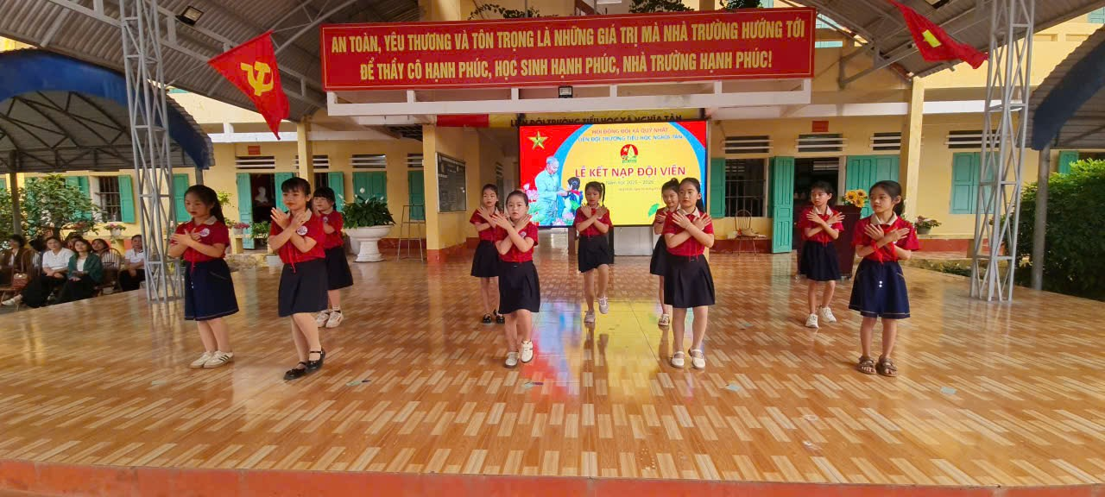
Tiết mục múa hát “Em là mầm non của Đảng” của các em học sinh lớp Ba.
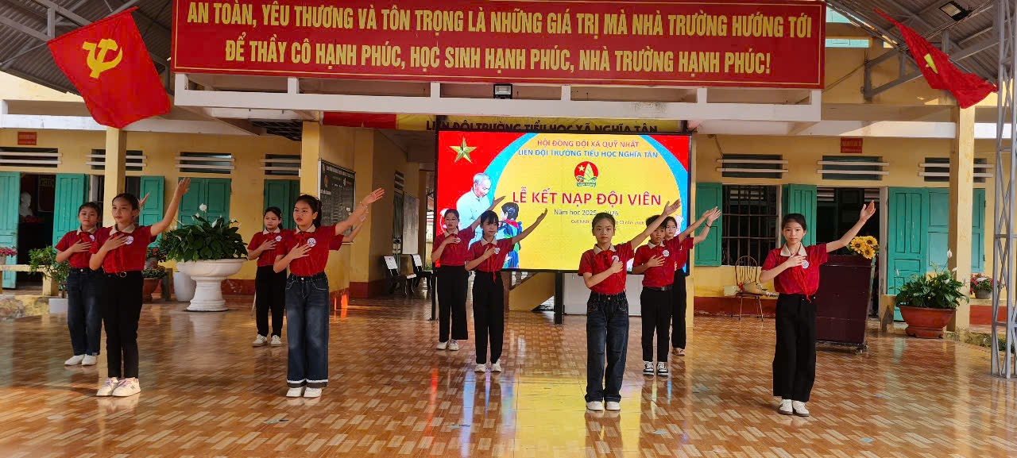
Điệu nhảy sôi động của các em học sinh lớp Năm
Thầy giáo Vũ Hải Châu - Tổng phụ trách Đội thông qua quyết định kết nạp đội cho 89 em đội viên mới và trao khăn quàng đỏ cho các đội viên, hướng dẫn các em thắt khăn quàng Đội.
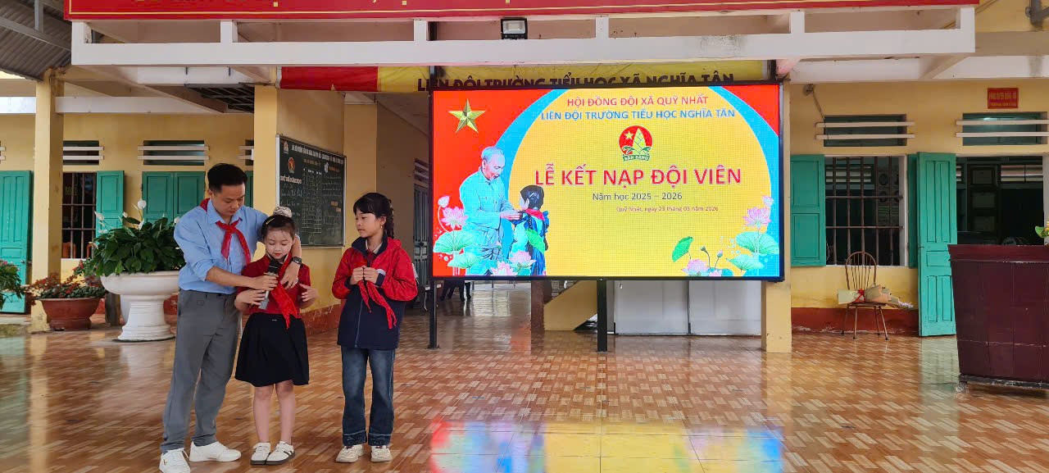
Hướng dẫn các em đội viên mới thắt khăn quàng đỏ.
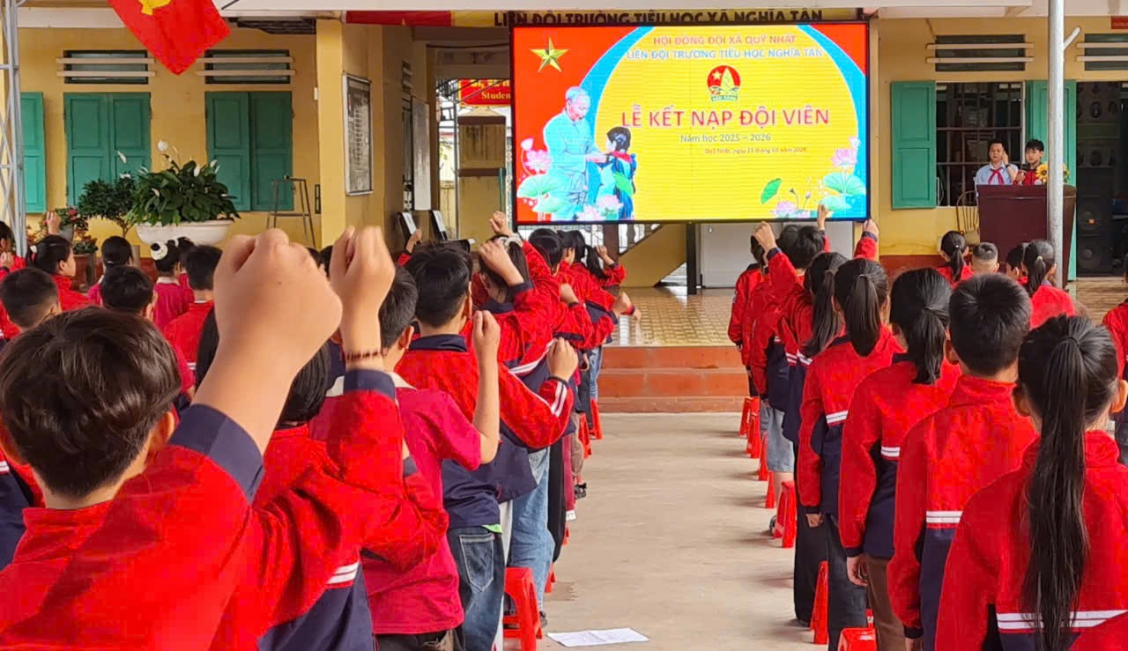

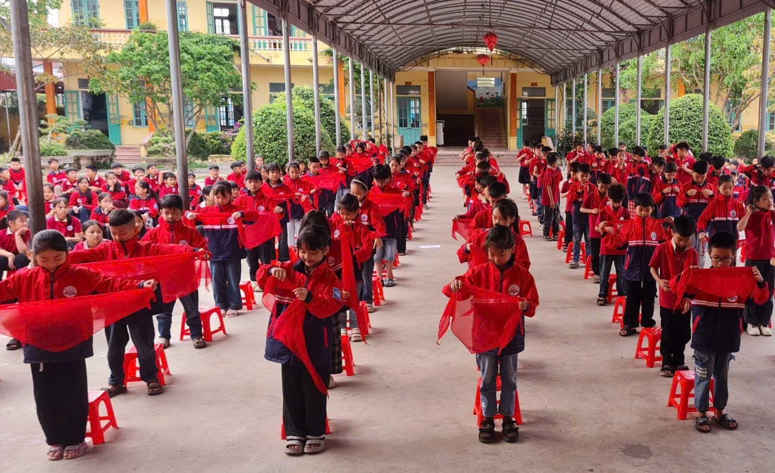
Hình ảnh đội viên mới tuyên hứa và đeo khăn quàng đỏ.
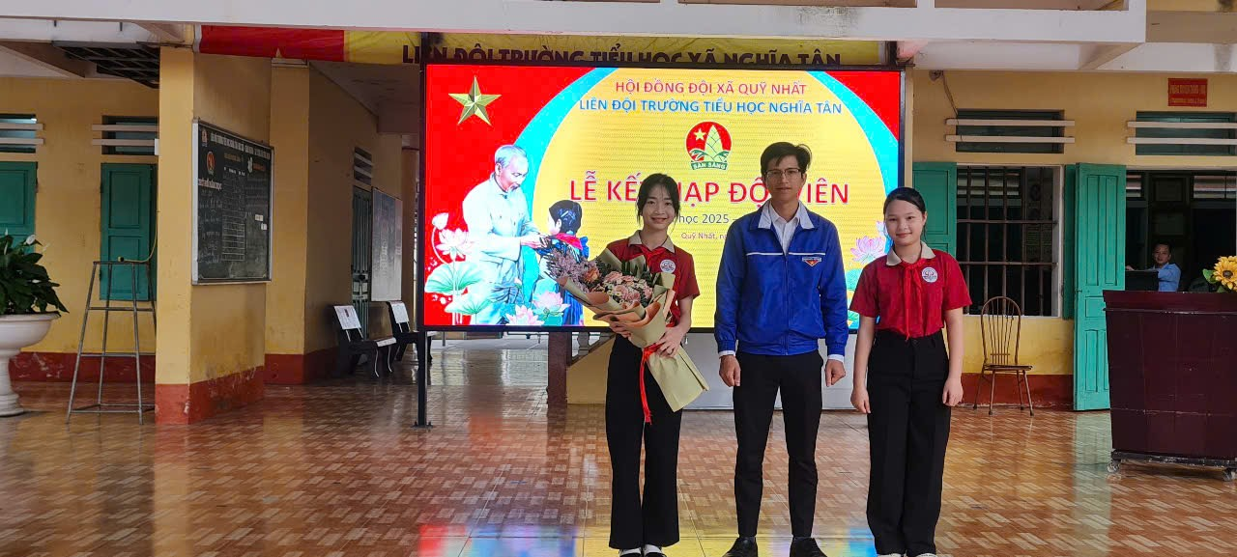
Đoàn TNCS Hồ Chí Minh xã Quỹ Nhất tặng hoa chúc mừng Liên đội.

Ngày kết nạp Đội là một ngày vui, một kỷ niệm đẹp đẽ trong tuổi thơ của các em học sinh. Niềm vui và sự tự hào khi được kết nạp Đội sẽ là động lực để các em tiếp tục rèn luyện, phấn đấu, trở thành con ngoan, trò giỏi, đội viên tốt, cháu ngoan Bác Hồ.
TPT- Thầy giáo Vũ Hải Châu

